ErmonDance
ИП Марикян Тигран Рафикович
ИНН 613070942003 ОГРНИП 319619600189945
344036, г. Ростов-на-Дону, ул Тимошенко, д. 20/1, кв. 51
р/сч 40802810952090044079 в ПАО Сбербанк кор/сч 30101810600000000602
БИК 046015620

Коммерческое предложение.
ИП Марякин Тигран Рафикович выражает Вам свое уважение и предлагает Вашему вниманию коммерческое предложение на поставку танцевальной обуви:
Арт. | Наименование | Описание | Фото | Опт | Розница | Рас. счёт
Т-1 | Туфли народные женские | Сплошная подошва, наборной каблук | 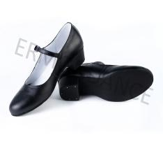 | 2000 | 2600 | 2100
Т-2 | Туфли народные женские | Раздельная подошва, наборной каблук |  | 2050 | 2650 | 2150
Т-4 | Туфли народные женские | Раздельная подошва, обтяжной каблук | 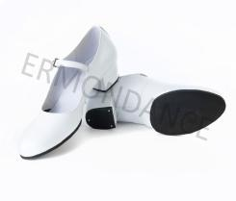 | 2050 | 2650 | 2150
Т-5 | Туфли народные женские | Сплошная подошва до каблука, обтяжной каблук | 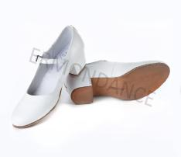 | 2050 | 2650 | 2150
СМ-1 | Сапоги мужские | Сплошная подошва, наборной каблук | 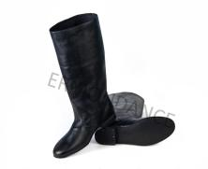 | 2800 | 3500 | 3100
СМ-2 | Сапоги мужские | Раздельная подошва, наборной каблук | 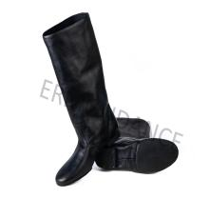 | 2850 | 3550 | 3150
СЖ-1 | Сапоги женские | Сплошная подошва, наборной каблук | 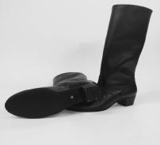 | 2800 | 3500 | 3100
СЖ-2 | Сапоги женские | Раздельная подошва, наборной каблук | 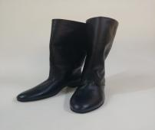 | 2850 | 3550 | 3150
СЖ-3 | Сапоги женские | Сплошная подошва, обтяжной каблук | 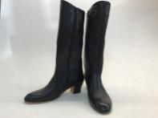 | 2850 | 3550 | 3150
ПЖ-1 | Полусапожки «Кадрильки» | Сплошная подошва, наборной каблук | 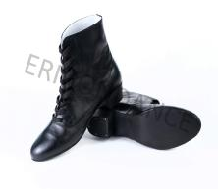 | 2600 | 3300 | 2900
ПЖ-2 | Полусапожки «Кадрильки» | Раздельная подошва, наборной каблук | 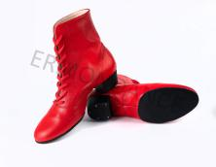 | 2650 | 3350 | 2950
ПЖ-3 | Полусапожки «Кадрильки» | На молнии, сплошная подошва, наборной каблук | 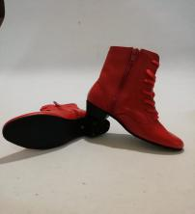 | 2650 | 3350 | 2950
ПЖ-4 | Полусапожки «Кадрильки» | Раздельная подошва, обтяжной каблук | 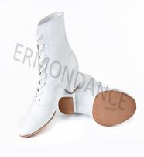 | 2650 | 3350 | 2950
ПЖ-5 | Полусапожки «Кадрильки» | Высокие, сплошная подошва, наборной каблук | 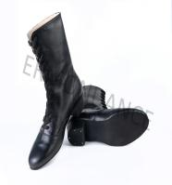 | 2700 | 3450 | 3000
ПЖ-6 | Полусапожки «Кадрильки» | Сплошная подошва до каблука, обтяжной каблук | 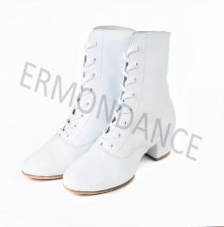 | 2650 | 3350 | 2950
ПЖ-7 | Полусапожки «Кадрильки» ушки | Сплошная подошва, наборной каблук | 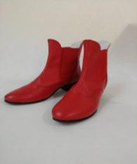 | 2700 | 3450 | 3000
Д-1 | Джазовки | Джазовки кожаные | 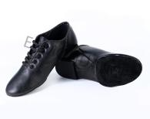 | 1100 | 1400 | 1200
Д-2 | Джазовки | Джазовки высокие кожаные | 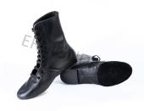 | 1300 | 1600 | 1400
Д-3 | Джазовки | Джазовки тканевые | 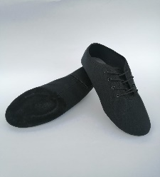 | 900 | 1000 | 950
Д-4 | Джазовки | Джазовки на каблуке |  | 1100 | 1400 | 1200
ТМ-1 | Туфли мужские | Подошва чепрак, наборной каблук | 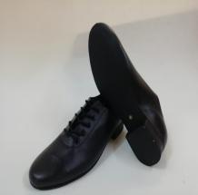 | 2200 | 2500 | 2300

Обращаем Ваше внимание, что данные оптовые цены действительны при заказе на сумму не менее 25000 (Двадцати пяти тысяч) рублей. Более подробную информацию Вы можете получить по тел. 8-961-276-08-08
или по эл. почте ermonrnd@gmail.com

